Isotropy test for qualitative data using symbolic dynamic

1. Introducción.

2. Definiciones previas. Simbolización de un proceso cualitativo.
El objetivo de esta sección es presentar diferentes formas de traducir la información contenida en un proceso espacial de tipo cualitativo en símbolos. Estos símbolos permitirán explorar la estructura espacial de proceso. Diferentes formas de simbolizar el proceso pueden dar información sobre diferentes características del proceso.
Definiciones previas
Sea 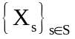 un proceso espacial definido sobre un conjunto S de coordenadas geográficas que localizan la variable. Supongamos que X es una variable aleatoria de tipo cualitativo donde A={a₁,a₂,...,a_{k}} es el conjunto de posibles modalidades que toma la variable X con probabilidades {p₁,p₂,…,p_{k}}.
Para cada localización s₀ definimos la aplicación de simbolización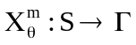 definida como:
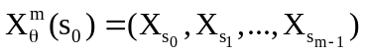
donde {s₁,s₂,...,s_{m-1}} es el conjunto de las m-1 localizaciones mas próximas a s₀ que se encuentran en la dirección θ respecto de s₀. Llamaremos al vector aleatorio m-dimensional, 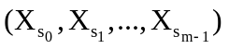, un m-entorno direccional (en la dirección θ). El conjunto Γ estará formado por todas las posibles combinaciones con repetición de las k modalidades consideradas en A tomadas de m en m. Llamaremos símbolo a cada uno de los elementos de Γ que genéricamente denotaremos por 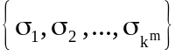. El conjunto Γ tendrá cardinal k^{m}.
A efectos prácticos, consideraremos un nivel de tolerancia respecto a la dirección θ. Así, diremos que la localización s_{i} está en la dirección θ con respecto a la localización s₀, si se verifica
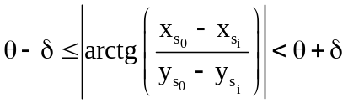
donde 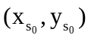 and 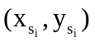 son las coordenadas de la localización s₀ y s_{i} respectivamente y δ es el ángulo de tolerancia.
De forma alternativa utilizaremos un segundo proceso de simbolización que tendrá en cuenta tanto la dirección θ como la distancia a la que se encuentre la localización. Así, definimos la aplicación:
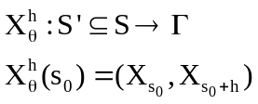
donde h es un número real cualquiera positivo y s₀+h es una localización en la dirección θ a una distancia de s₀ comprendida entre h y h+1.
Mediante un ejemplo explicaremos los dos procedimientos de simbolización del proceso espacial.
Supongamos que tenemos una va que toma tres posibles modalidades {verde(g), azul (b), rojo (r)} en una retícula regular 5x5. En la Fig. 1 se presenta una realización del proceso. Podemos simbolizar la localización central en distintas direcciones asignándole un símbolo distinto dependiendo de la orientación seleccionada. En la Tabla 1 se presentan los distintos símbolos en cada dirección para distintas dimensiones de enbebimiento.
Dos cuestiones importantes deben tenerse en consideración en el proceso de simbolización. (a) Se tiene sólo en consideración la dirección con independencia del sentido. (b) En el caso de retículas regulares donde es fácil encontrar dos localizaciones a la misma distancia de una dada, se toma como regla ordenarlas en sentido antihorario.

Fig 1. Proceso de simbolización direccional de un proceso espacial cualitativo.
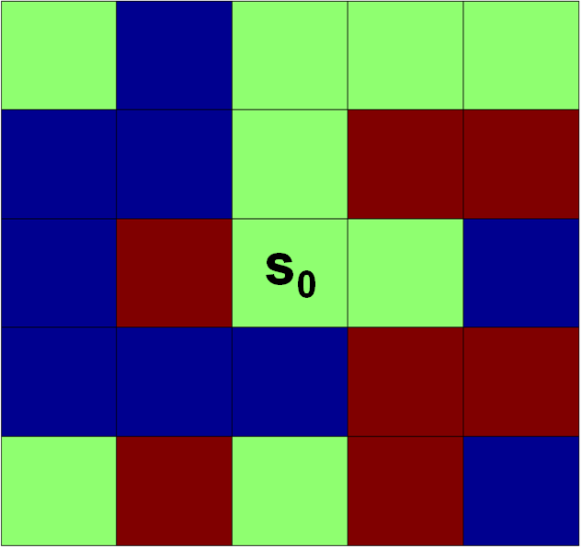
  dirección | m=2 | m=3 | M=4
  π/8 | {g,g} | {g,g,r} | {g,g,r,b}
  π/8+ π/4 | {g,r} | {g,r,b} | {g,r,b,g}
  π/8+ 2π/4 | {g,g} | {g,g,b} | {g,g,b,g}
  π/8+ 3π/4 | {g,b} | {g,b,r} | {g,b,r,g}

Una vez simbolizadas todas las localizaciones de un subconjunto cualquiera 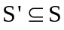, es simple evaluar el número de símbolos obtenidos en la dirección θ,
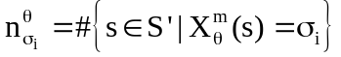
por tanto, la probabilidad de encontrar el símbolo σ_{i} en la dirección θ puede estimarse mediante la frecuencia relativa, esto es:
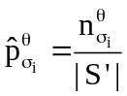
La evaluación de estas frecuencias relativas nos permiten definir la entropía simbólica del proceso para una determinada dimensión de embebimiento m como,
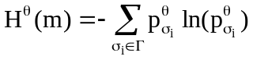
Si consideramos simbolizado el proceso en Q direcciones distintas no solapadas {θ₁, … ,θ_{Q}}, la probabilidad de encontrar el símbolo σ_{i} con independencia de la dirección puede estimarse mediante
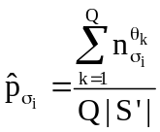
en este caso, la entropía total del proceso se estima por
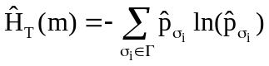
Segundo proceso de simbolización
Idéntico razonamiento puede realizarse si consideramos el segundo de los procesos de simbolización presentados. En este caso, denotamos por 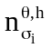 el número de veces que se encuentra el símbolo σ_{i} en la dirección θ a la distancia h.

Un indicador del nivel de correlación espacial entre las observaciones que se encuentran a una distancia h puede obtenerse mediante la entropía.
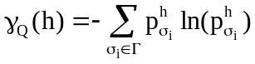
Si la distribución espacial del proceso es totalmente aleatorio todos los símbolos tenderán a aparece con la frecuencia esperada con independencia de la distancia h que se considere. En este caso la entropía será próxima a los valores máximos.
2. Omnivariogramas y semivariogramas direccionales basados en entropía simbólica.
La entropía simbólica tal y como se ha definido en la sección anterior puede ser utilizada para describir el nivel variabilidad en procesos cualitativos como medida alternativa a la varianza en procesos de tipo cuantitativo. Este indicador del grado de desorden en el proceso lo utilizaremos para la construcción tanto de onmivariogramas como de semivariogramas direccionales que permitirán evaluar la isotropía en procesos espaciales con datos cualitativos.
En geoestadística tradicionalmente se ha utilizado tanto los semivariogramas tanto para evaluar la presencia de estructuras de dependencia espacial como para determinar la intensidad y el tipo de dependencia. Los semivariogramas direccionales también se han utilizado para evaluar diferentes niveles de correlación espacial, dependiendo no sólo de la distancia que separa dos observaciones, sino también de la posición relativa que ocupan. (por ejemplo Cressie 1991)
Habitualmente se trabaja con procesos espaciales de tipo cuantitativo de tal forma que es posible utilizar la covarianza como un indicador de estructura.
Así, si es un proceso cuantitativo, se define la función variograma como:
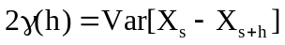
donde s+h es una localización a una distancia h de s. En la práctica esta función se estima mediante el clásico semivariograma muestral
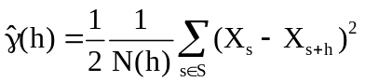
siendo N(h) es el conjunto de todas las localizaciones cuya distancia de s está comprendida entre h y h+1. La construcción de los semivariogramas direccionales es similar con sólo restringir h a una determinada dirección θ.
En el caso de que el proceso es de tipo cualitativo no es posible el cálculo de la varianza y por tanto no podemos evaluar la forma en la que cambia la correlación con la distancia.
Cuando el proceso es binario se ha sugerido el indicator varigram (referencia) que también puede extenderse al caso de k modalidades (Lark and Beckett, 1998; Kerry and Oliver 2007)
Nuestra propuesta está basada en el uso de la entropía simbólica utilizando el segundo de los procedimientos descritos en el apartado anterior, como una forma simple de construir omnivariogramas con sólo sustituir la varianza por la entropía simbólica como indicador del grado de dispersión.
2.1 Omnivariograma
En la figura 2 se presentan dos procesos trinarios definidos en una retícula regular 30x30 de tipo hexagonal. En la Fig 2a la distribución es aleatoria mientras que en Fig 2b hay una fuerte estructura de dependencia espacial
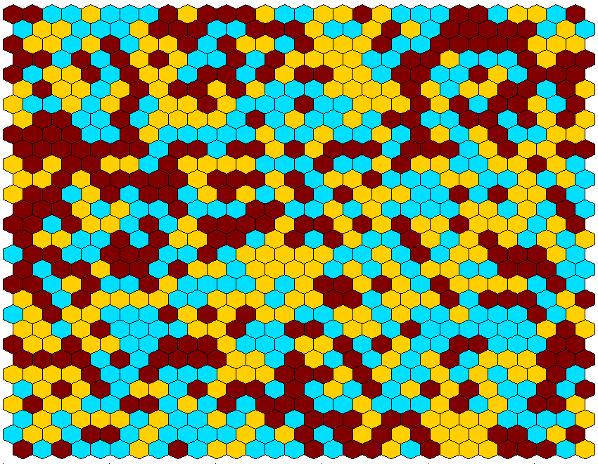 | 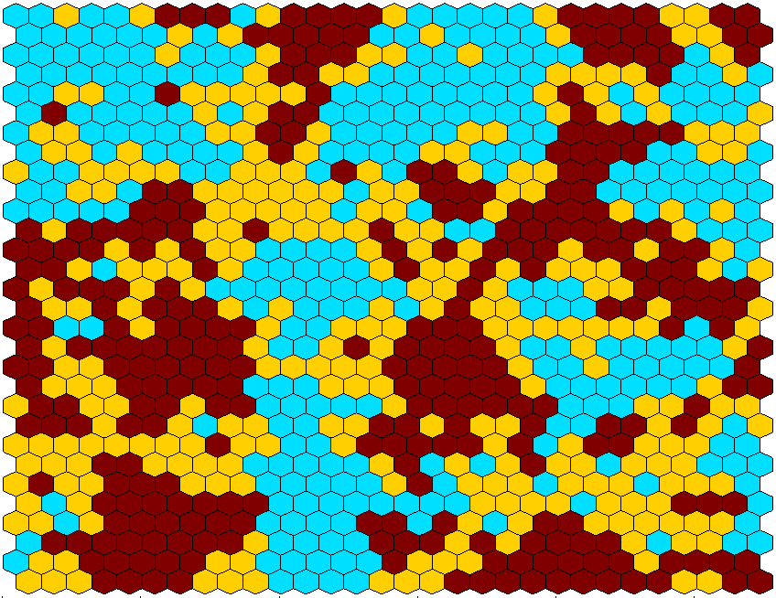
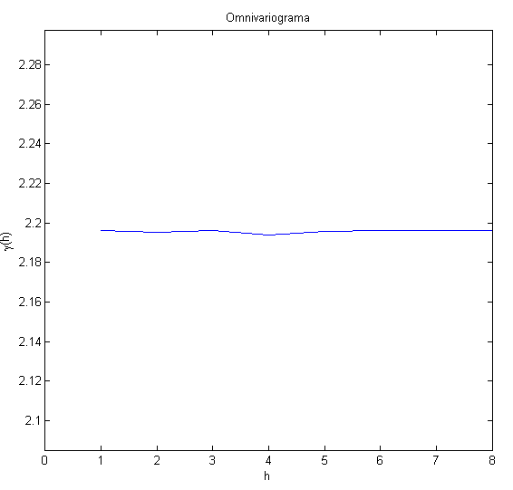 | 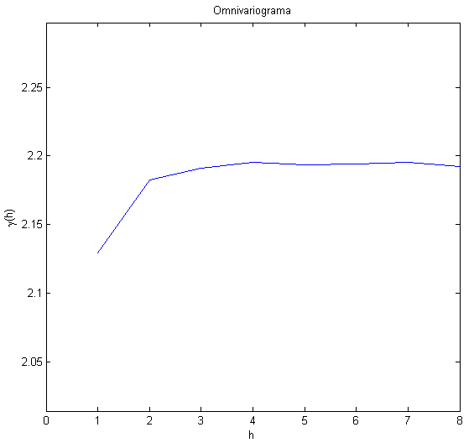
Como se observa en la Fig. 2, cuando la distribución de las modalidades es aleatoria, la entropía estimada se mantiene próxima al su cota superior con independencia de la distancia que separa las observaciones (h). Por el contrario, en la Fig. 2b donde hay una fuerte estructura de dependencia espacial, la entropía es mas pequeña para los primeros valores de h y se incrementa al aumentar este parámetro.
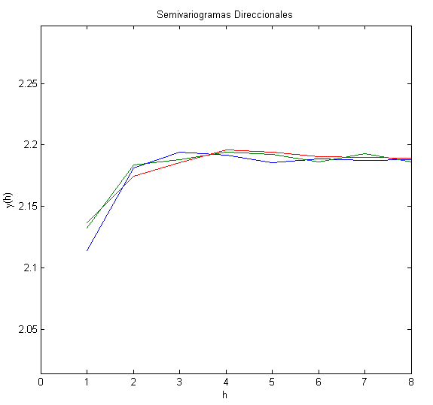

Qrqaerwq
 | h = 1 |  |  | h = 2 |  |  | h = 3
 | A | B | C | A | B | C | A | B | C
1 | 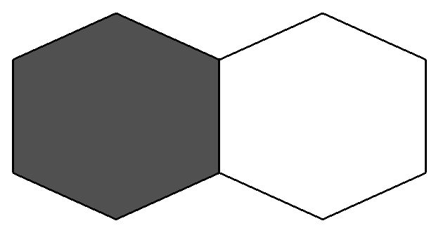 |  | - |  | 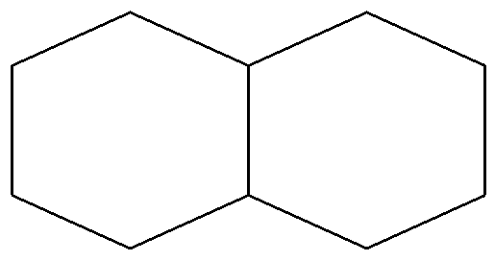 |  | 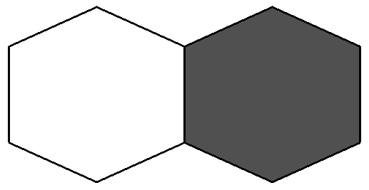
2
3
4
5

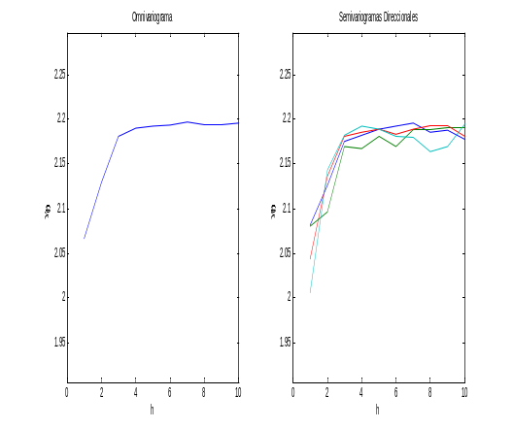
Por el contrario, en procesos donde exista una estructura de dependencia espacial, cuando la distancia h sea pequeña dominarán aquellos símbolos donde la primera componente será igual a la segunda, mientras que apenas aparecerán aquellos en los que la primera y segunda componente difieran. En este caso la entropía tenderá a cero. Al incrementarse la distancia h, cada vez habrá menos similitud entre la primera y segunda componente del símbolo y por tanto la entropía crecerá hasta alcanzar valores próximos al máximo. Fig X

La construcción de semivariogramas direccionales utilizando la entropía simbólica es un procedimiento directo atendiendo a lo anterior. Así
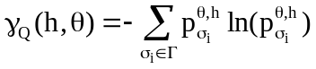
donde 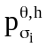 es la probabiliad de encontrar el símbolo s en la dirección thita.
Esta probabilidad se estima como.....
LA generación de procesos isotropitos anisotropicos puede verse en la siguiente figura

2.2 Semivariogramas direccionales
La construcción de semivariogramas direccionales utilizando la entropía simbólica es un procedimiento directo atendiendo a lo anterior. Así, basta con definir
donde es la probabilidad de encontrar el símbolo s en la dirección θ.
El semivariograma direccional basado en entropía se estima por,
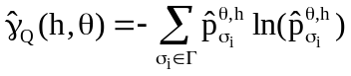
donde
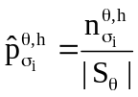
La forma en la que reaccionan los omnivariogramas y semivariogramas direccionales en procesos isotropitos y anisotrópicos con y sin dependencia espacial puede verse en la siguiente figura.
ρ = 0.9 ; ρ_{θ} = 0
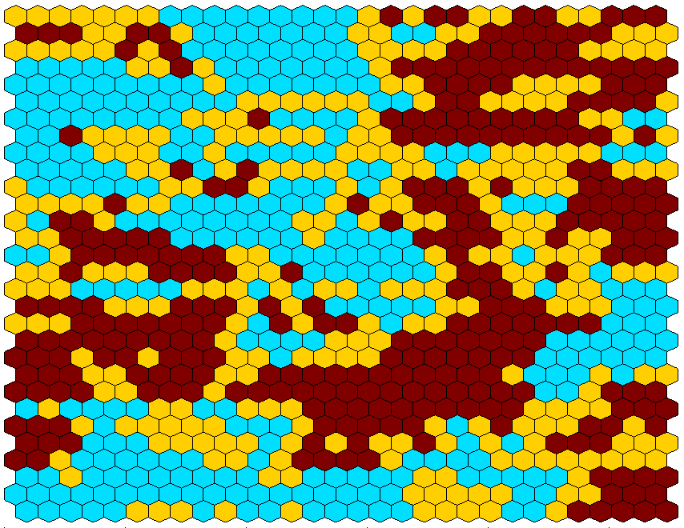 | 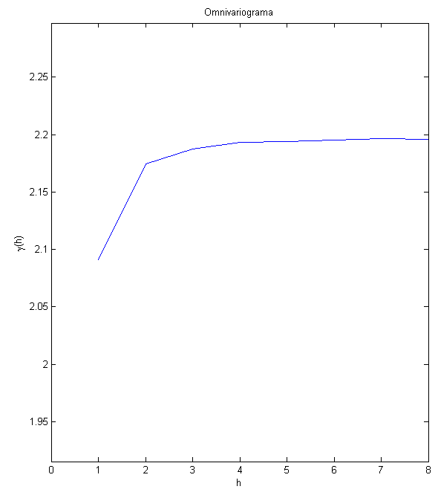 | 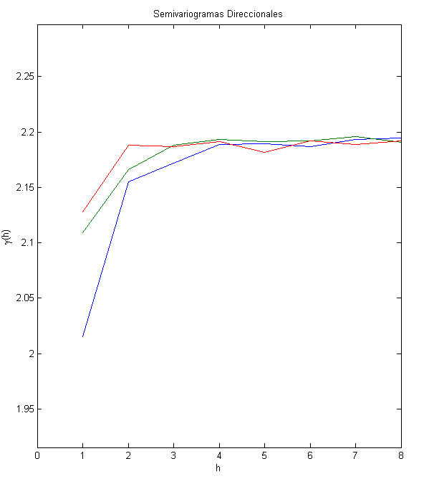
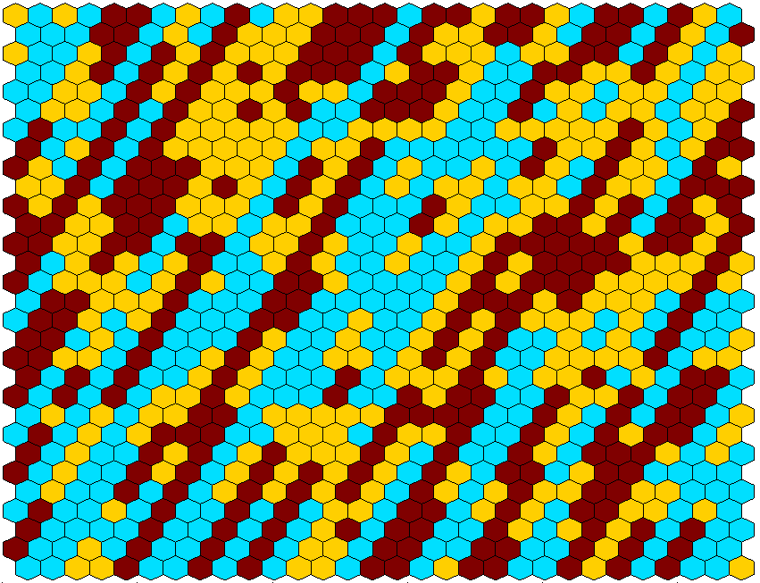 | 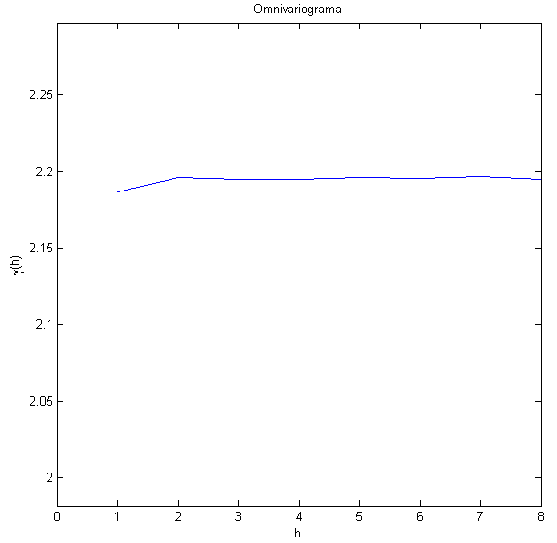 | 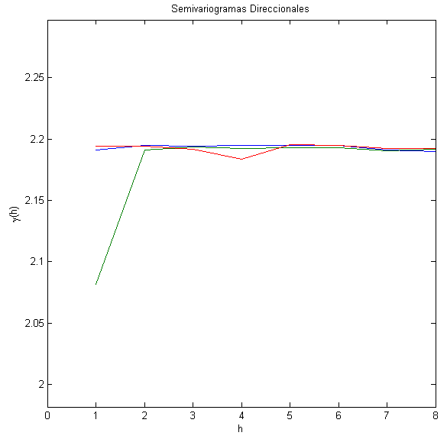

El primer caso, es un proceso totalmente aleatorio. En este caso, tanto el omnivariograma como los semivariogramas direccionales son planos. En segundo lugar, un proceso isotrópico con dependencia espacial (ρ=0.8) el onmivariograma se representa una función creciente puesto que la entropía es menor para los primeros valores de h. Los semivariogramas direccionales presentan un comportamiento muy similar al onnivariograma. En tercer lugar, un proceso anistrópico (ρ=0.4;ρ_{θ}=0.5)…….En cuarto lugar un anistrópico puro (ρ=0;ρ_{θ}=0.8) en la dirección ….

3. El test de isotropía basado en dinámica simbólica.
En esta sección construiremos un test no paramétrico que dará carácter inferencial a los semivariogramas definidos en la sección anterior.
Definimos en cada localización s₀ la variable 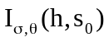 que indica la presencia del símbolo σ en la dirección θ siempre que se encuentre a una distancia entre h y h+1.
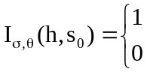
Ahora la variable
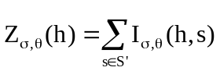
Sigue una distribución 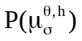con 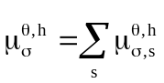
Por tanto el vector aleatorio
Está formado por TR variables independientes de Poisson y dado el número total de veces que aparecen los distintos símbolos 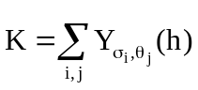ese vector aleatorio sigue una distribución multinomial con parámetros 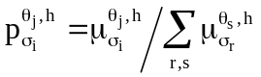(Agresti, p. 455)
El comportamiento de la distribución del vector aleatorio anterior, depende de que se verifique la condición de independencia entre las distribuciones de Poisson. La independencia entre las distribuciones de Poisson es cierta siempre que no exista solapamiento (o que el solapamiento sea débil) entre los abanicos de simbolización de las distintas observaciones. Pero, el nivel de solapamiento de loa abanicos dependen a su vez de:
- Del número de direcciones, el nivel de tolerancia de cada dirección,
- La topología de la retícula. (Retículas regulares menos problemas).
- Cuando h toma un valor pequeño, el solapamiento es pequeño, pero al incrementarse h el solapamiento se incrementa y la condición de independencia no puede mantenerse. Esta situación provocará disfunciones del contraste que se presentará a continuación (sobretamaño)
Donde θ_{k} con k=1,...,t son t direcciones no solapadas, sigue una distribución multinomial
Condideramos la hipótesis nula:
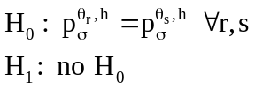
La distribución de probabilidad,
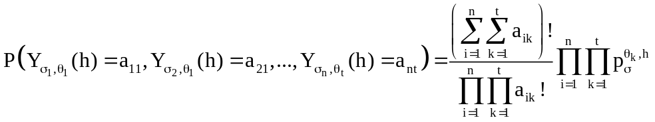
Este resultado nos permite construir el cociente de verosimilitudes:
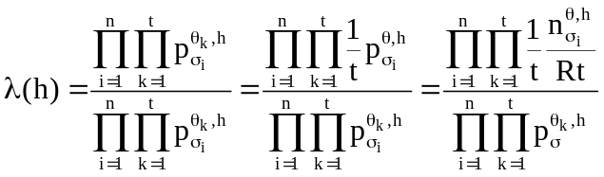
Y consideramos

4. Comportamiento del test QI en muestras finitas.

En esta sección evaluaremos el comportamiento del test QI en muestras finitas mediante una serie de ejercicios de Monte Carlo.
El proceso generador de datos que hemos seleccionado para obtener procesos cualitativos espacialmente autocorrelados con estructuras isotrópicas y anisotrópicas se ha realizado en dos etapas.

En primer lugar se genera un proceso con estructura espacial según la siguiente regla:

Y=(I-ρW-ρ^{θ}W^{θ})⁻¹e con e= N(0,1)

donde I es la matriz identidad NxN, ρ y ρ^{θ} son dos parámetros que introducen dependencia espacial. Con el primero se modula la dependencia espacial en todas direcciones, mientras que con el segundo se introduce dependencia espacial en la dirección θ. La matriz W=(w_{ij}) de orden NxN es la habitual matria utilizada en econometría espacial que codifica la estructura de vecindades de tal forma que,
w_{ij}=1 sii la localización j está conectada con la localización i y cero en el resto de los casos (incluidos los elementos de la diagonal principal).
La matriz W^{θ} es una copia de la matriz W que introduce anisotropía en el proceso. Así,
w_{ij}*=w_{ij} sii la localización j está en la dirección θ respecto de “i”.

Como en la sección 2, relajaremos la dirección permitiendo un ángulo de tolerancia. Ambas matrices se estandarizan por filas antes de generar el proceso.
Este proceso se discretiza para generar un número k de modalidades mediante la siguiente regla:

Como en JGS.

Los parámetros ρ y ρ^{θ} permiten controlar el grado de dependencia espacial. Mientras que el primero determina el nivel de dependencia espacial en todas las direcciones, mediante el segundo sólo se genera dependencia espacial en la dirección especificada por W^{θ}. Al estar las matrices estandarizadas por filas ambos parámetros pueden alcanzar un valor máximo de 1 y además deben cumplir la condición ρ + ρ^{θ}<1 para asegurar el determinante (Anselin and Florax, 1995).
En la figura 1 se pueden observar un ejemplo de diferentes procesos generados mediante esta regla en retículas regulares.

 | K=2 | K=3 | K=4
ρ=0 ; ρ*=0 | 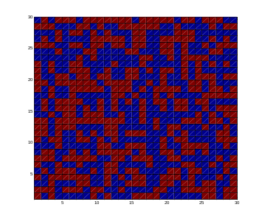 | 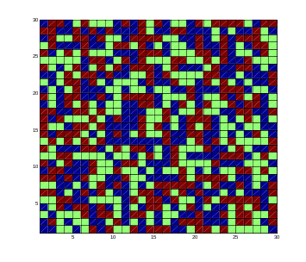 | 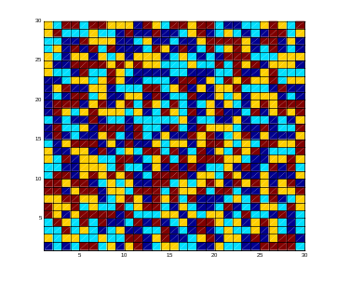
ρ=0.8 ; ρ*=0 | 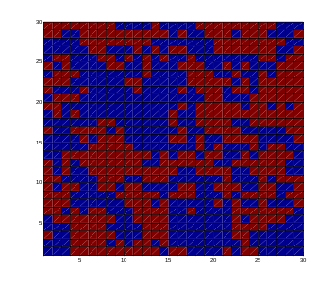 | 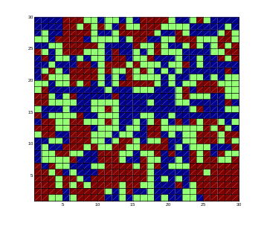 | 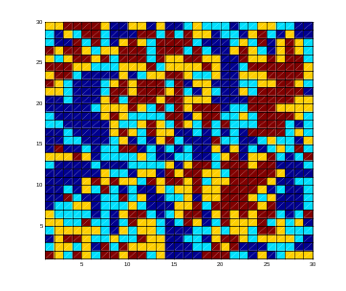
ρ=0 ;ρ*=0.7 θ=π/8 | 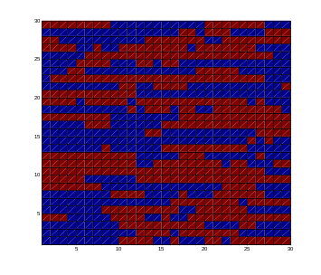 | 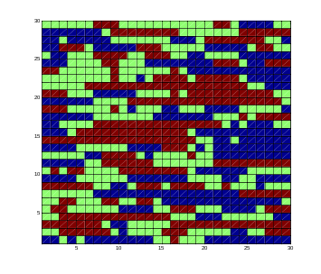 | 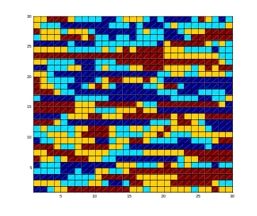
ρ=0;ρ*=0.7θ=3π/8 | 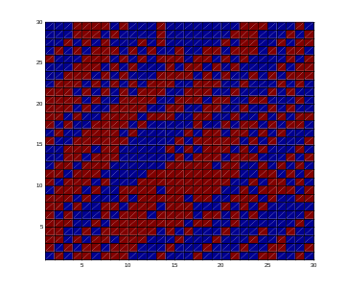 | 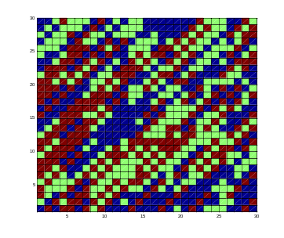 | 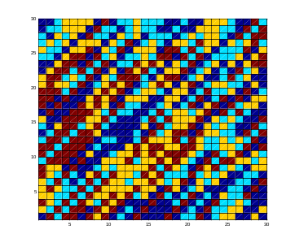
En el diseño del ejercicio de Monte Carlo se han considerado importantes los siguientes aspectos.
- Tipo de retícula. Se consideran puntos localizados tanto de forma regular e como irregular. En el primer caso, se han elegido retículas regulares cuadradas con una estructura de vecindades tipo dama, de tal forma que cada punto está conectado con ocho vecinos. En este caso se encuentran distribuidos también regularmente en su entorno (con excepción de los elementos de la frontera). En el segundo caso, las coordenadas de cada punto se obtienen generando un proceso normal bivariante (cero,1) con el fin de generar un point process con una densidad de observaciones superior en el centro que en la periferia. En este caso se considera cada punto conectado con los ocho mas próximos. La distribución irregular de las observaciones implica que los vecinos de cada punto no se encuentran distribuidos regularmente entorno suyo.
- Número de modalidades (k). Se consideran procesos con dos, tres y cuatro modalidades. Para cada valor de k se consideran dos procesos. El Caso 1 que se corresponde con modelo de equiprobabilidad, mientras que el Caso 2 se han seleccionado con K=2 (p₁=1/3; p₂=2/3) ; con K=3 (p₁=2/10; p₂=5/10; p₃=3/10) ; K=4 (p₁=1/10; p₂=3/10; p₃=4/10; p₄=2/10).
- Tamaño muestral (N). N=100, 225, 400, 900 y 1600.
- Valores de ρ. Para evaluar el tamaño se han considerado cuatro valores de ρ que introducen distintos niveles de dependencia espacial: 0, 0.2, 0.5, 0.8. En todos estos casos ρ^{θ}=0. Para evaluar la potencia se han considerado cinco casos (ρ=0;ρ^{θ}=0.3); (ρ=0;ρ^{θ}=0.7); (ρ=0.3;ρ^{θ}=0.3); (ρ=0.5;ρ^{θ}=0.3).
- Índice de solapamiento. En todos los casos se ha establecido un índice de solapamiento de 4.
Relación entre is, N y R.
La distribución muestral del test QI converge a una distribución chi cuadrado cuando R tiende a infinito, para un número fijo de celdas C (C=4xnúmero de símbolos). La aproximación de la distribución muestral a la teórica depende tanto de R como de C. El test chi cuadrado se muestra mas válido que el test G en sparse tables. La distribución muestral es pobre cuando R/C<5. No debemos encontrar mas de un 20% de celdas con menos de 5 observaciones.
Cuando las frecuencias observadas son pequeñas, el test G se vuelve conservativo, esto es, la probabilidad de que el test G exceda del percentil 5 de la distribución teórica de la chi cuadrado es mucho menor que el 5%. (Agresti A. 1990)
Tamaño.
Los resultados correspondientes al tamaño del test se presentan en las tablas 1ª y 1b para los dos tipos de retículas.

Tabla 1.a: Tamaño QI4 en retículas regulares. 1000 iteraciones.
 |  |  | is=6 | is=4 | is=2 | is=6 | is=4 | is=2
 |  |  | Caso 1: Equipro. |  |  | Caso 2: Non Equiprob.
N | R | ρ | k=2 | K=3 | k=4 | k=2 | K=3 | k=4
100 | 64 | 0,0 | 0,056 | -- | -- | 0,071 | -- | --
 |  | 0,2 | 0,049 | -- | -- | 0,061 | -- | --
 |  | 0,5 | 0,037 | -- | -- | 0,048 | -- | --
 |  | 0,8 | 0,030 | -- | -- | 0,033 | -- | --
225 | 168 | 0,0 | 0,046 | 0,125 | -- | 0,072 | 0,103 | --
 |  | 0,2 | 0,043 | 0,074 | -- | 0,064 | 0,097 | --
 |  | 0,5 | 0,028 | 0,061 | -- | 0,044 | 0,070 | --
 |  | 0,8 | 0,027 | 0,049 | -- | 0,034 | 0,042 | --
400 | 324 | 0,0 | 0,061 | 0,087 | 0,135 | 0,066 | 0,103 | 0,155
 |  | 0,2 | 0,035 | 0,074 | 0,135 | 0,045 | 0,079 | 0,124
 |  | 0,5 | 0,030 | 0,048 | 0,097 | 0,040 | 0,060 | 0,118
 |  | 0,8 | 0,039 | 0,058 | 0,100 | 0,050 | 0,052 | 0,085
900 | 784 | 0,0 | 0,056 | 0,074 | 0,101 | 0,047 | 0,078 | 0,105
 |  | 0,2 | 0,044 | 0,065 | 0,093 | 0,038 | 0,057 | 0,123
 |  | 0,5 | 0,036 | 0,065 | 0,088 | 0,047 | 0,059 | 0,113
 |  | 0,8 | 0,099 | 0,119 | 0,131 | 0,089 | 0,102 | 0,144
1600 | 1444 | 0,0 | 0,045 | 0,059 | 0,118 | 0,038 | 0,065 | 0,142
 |  | 0,2 | 0,044 | 0,073 | 0,106 | 0,037 | 0,073 | 0,105
 |  | 0,5 | 0,046 | 0,061 | 0,107 | 0,050 | 0,074 | 0,114
 |  | 0,8 | 0,275 | 0,306 | 0,253 | 0,241 | 0,275 | 0,302

Tabla 1.b: Tamaño QI4 en retículas irregulares. 1000 iteraciones.
 |  |  | is=2 | is=4 | is=6 | is=2 | is=4 | is=6
 |  |  | Caso 1: Equipro. |  |  | Caso 2: Non Equiprob.
N | R | ρ | k=2 | K=3 | k=4 | k=2 | K=3 | k=4
100 | 64 | 0,0 | 0,044 | -- | -- | 0,064 | -- | --
 |  | 0,2 | 0,042 | -- | -- | 0,070 | -- | --
 |  | 0,5 | 0,060 | -- | -- | 0,062 | -- | --
 |  | 0,8 | 0,057 | -- | -- | 0,055 | -- | --
225 | 168 | 0,0 | 0,050 | 0,097 | -- | 0,062 | 0,093 | --
 |  | 0,2 | 0,052 | 0,095 | -- | 0,062 | 0,096 | --
 |  | 0,5 | 0,039 | 0,079 | -- | 0,042 | 0,085 | --
 |  | 0,8 | 0,029 | 0,071 | -- | 0,035 | 0,061 | --
400 | 324 | 0,0 | 0,050 | 0,091 | -- | 0,047 | 0,090 | --
 |  | 0,2 | 0,048 | 0,062 | -- | 0,030 | 0,072 | --
 |  | 0,5 | 0,033 | 0,069 | -- | 0,040 | 0,074 | --
 |  | 0,8 | 0,024 | 0,049 | -- | 0,025 | 0,044 | --
900 | 784 | 0,0 | 0,048 | 0,066 | 0,111 | 0,053 | 0,072 | 0,132
 |  | 0,2 | 0,041 | 0,076 | 0,111 | 0,046 | 0,071 | 0,133
 |  | 0,5 | 0,028 | 0,053 | 0,096 | 0,034 | 0,071 | 0,122
 |  | 0,8 | 0,018 | 0,033 | 0,070 | 0,017 | 0,034 | 0,068
1600 | 1444 | 0,0 | 0,044 | 0,064 | 0,102 | 0,043 | 0,080 | 0,109
 |  | 0,2 | 0,041 | 0,062 | 0,089 | 0,050 | 0,065 | 0,116
 |  | 0,5 | 0,032 | 0,055 | 0,090 | 0,041 | 0,048 | 0,099
 |  | 0,8 | 0,029 | 0,043 | 0,058 | 0,018 | 0,028 | 0,072

Algunas conclusiones pueden obtenerse.
- Los valores empíricos son similares a los nominales.
- Hay una clara tendencia a obtener valores inferiores al nominal. Esta tendencia se produce cuando alguno de los símbolos es poco probable y por tanto la frecuencia observada es pequeña obteniendo tablas de contingencia sparse. Esto puede ser fruto de:
  - Aumenta la dependencia espacial. Por tanto hay algunos símbolos (fundamentalmente los que presentan variedad de modalidades) que aparecen poco, mientras que otros (con sólo una modalidad) tienden a aparecer mucho.
  - Hay alguna modalidad poco probable y por tanto hay algunos símbolos poco probables.
- En retículas irregulares el tamaño del test es levemente superior al obtenido en retículas regulares.
- Controlando el solapamiento de los m-entornos direccionales el tamaño está controlado en retículas irregulares.

Potencia.

Figure 2.a: Potencia del test QI4. Retícula regular. 1000 iteraciones
 |  |  |  | Caso 1: Equiprob. |  |  | Caso 2: Non Equiprob.
N | R | ρ | ρ^{θ} | k=2 | K=3 | k=4 | k=2 | K=3 | k=4
100 | 49 | 0,0 | 0,3 | 0,184 | -- | -- | 0,202 | -- | --
 |  | 0,0 | 0,7 | 0,843 | -- | -- | 0,803 | -- | --
 |  | 0,2 | 0,3 | 0,144 | -- | -- | 0,159 | -- | --
 |  | 0,2 | 0,7 | 0,584 | -- | -- | 0,557 | -- | --
 |  | 0,5 | 0,3 | 0,083 | -- | -- | 0,107 | -- | --
225 | 110 | 0,0 | 0,3 | 0,364 | 0,425 | -- | 0,323 | 0,455 | --
 |  | 0,0 | 0,7 | 0,996 | 0,999 | -- | 0,996 | 0,998 | --
 |  | 0,2 | 0,3 | 0,272 | 0,320 | -- | 0,235 | 0,353 | --
 |  | 0,2 | 0,7 | 0,939 | 0,977 | -- | 0,918 | 0,968 | --
 |  | 0,5 | 0,3 | 0,203 | 0,217 | -- | 0,164 | 0,226 | --
400 | 210 | 0,0 | 0,3 | 0,624 | 0,700 | 0,705 | 0,590 | 0,704 | 0,730
 |  | 0,0 | 0,7 | 1,000 | 1,000 | 1,000 | 1,000 | 1,000 | 1,000
 |  | 0,2 | 0,3 | 0,525 | 0,552 | 0,595 | 0,464 | 0,577 | 0,620
 |  | 0,2 | 0,7 | 1,000 | 1,000 | 1,000 | 0,995 | 1,000 | 0,999
 |  | 0,5 | 0,3 | 0,423 | 0,427 | 0,440 | 0,342 | 0,425 | 0,435
900 | 466 | 0,0 | 0,3 | 0,964 | 0,980 | 0,976 | 0,952 | 0,980 | 0,992
 |  | 0,0 | 0,7 | 1,000 | 1,000 | 1,000 | 1,000 | 1,000 | 1,000
 |  | 0,2 | 0,3 | 0,932 | 0,946 | 0,940 | 0,894 | 0,960 | 0,961
 |  | 0,2 | 0,7 | 1,000 | 1,000 | 1,000 | 1,000 | 1,000 | 1,000
 |  | 0,5 | 0,3 | 0,883 | 0,919 | 0,899 | 0,831 | 0,936 | 0,907
1600 | 831 | 0,0 | 0,3 | 0,998 | 1,000 | 0,999 | 0,996 | 1,000 | 1,000
 |  | 0,0 | 0,7 | 1,000 | 1,000 | 1,000 | 1,000 | 1,000 | 1,000
 |  | 0,2 | 0,3 | 1,000 | 0,999 | 0,999 | 0,996 | 0,999 | 0,998
 |  | 0,2 | 0,7 | 1,000 | 1,000 | 1,000 | 1,000 | 1,000 | 1,000
 |  | 0,5 | 0,3 | 0,999 | 1,000 | 0,998 | 0,996 | 1,000 | 0,999

Figure 2.b: Potencia del test QI4. Retícula Irregular. 1000 iteraciones
 |  |  |  | Caso 1: Equiprob. |  |  | Caso 2: Non Equiprob.
N | R | ρ | ρ^{θ} | k=2 | K=3 | k=4 | k=2 | K=3 | k=4
100 | 49 | 0,0 | 0,3 | 0,083 | -- | -- | 0,087 | -- | --
 |  | 0,0 | 0,7 | 0,442 | -- | -- | 0,424 | -- | --
 |  | 0,2 | 0,3 | 0,095 | -- | -- | 0,096 | -- | --
 |  | 0,2 | 0,7 | 0,165 | -- | -- | 0,205 | -- | --
 |  | 0,5 | 0,3 | 0,056 | -- | -- | 0,057 | -- | --
225 | 110 | 0,0 | 0,3 | 0,156 | 0,206 | -- | 0,136 | 0,232 | --
 |  | 0,0 | 0,7 | 0,818 | 0,835 | -- | 0,758 | 0,863 | --
 |  | 0,2 | 0,3 | 0,117 | 0,157 | -- | 0,119 | 0,183 | --
 |  | 0,2 | 0,7 | 0,655 | 0,725 | -- | 0,603 | 0,736 | --
 |  | 0,5 | 0,3 | 0,117 | 0,154 | -- | 0,100 | 0,164 | --
400 | 210 | 0,0 | 0,3 | 0,229 | 0,290 | -- | 0,219 | 0,295 | --
 |  | 0,0 | 0,7 | 0,978 | 0,992 | -- | 0,975 | 0,991 | --
 |  | 0,2 | 0,3 | 0,188 | 0,217 | -- | 0,174 | 0,215 | --
 |  | 0,2 | 0,7 | 0,895 | 0,941 | -- | 0,849 | 0,935 | --
 |  | 0,5 | 0,3 | 0,165 | 0,199 | -- | 0,162 | 0,200 | --
900 | 466 | 0,0 | 0,3 | 0,584 | 0,634 | 0,627 | 0,523 | 0,664 | 0,639
 |  | 0,0 | 0,7 | 1,000 | 1,000 | 1,000 | 1,000 | 1,000 | 1,000
 |  | 0,2 | 0,3 | 0,430 | 0,460 | 0,455 | 0,353 | 0,478 | 0,492
 |  | 0,2 | 0,7 | 1,000 | 1,000 | 1,000 | 1,000 | 1,000 | 1,000
 |  | 0,5 | 0,3 | 0,454 | 0,509 | 0,522 | 0,416 | 0,496 | 0,540
1600 | 831 | 0,0 | 0,3 | 0,820 | 0,869 | 0,843 | 0,777 | 0,871 | 0,848
 |  | 0,0 | 0,7 | 1,000 | 1,000 | 1,000 | 1,000 | 1,000 | 1,000
 |  | 0,2 | 0,3 | 0,837 | 0,859 | 0,851 | 0,794 | 0,893 | 0,881
 |  | 0,2 | 0,7 | 1,000 | 1,000 | 1,000 | 1,000 | 1,000 | 1,000
 |  | 0,5 | 0,3 | 0,650 | 0,682 | 0,669 | 0,580 | 0,689 | 0,695

Algunos comentarios.

- La potencia es superior en retículas regulares que irregulares. En este sentido puede ser determinante que para un mismo valor de N se obtienen menos observaciones simbolizables (R) si la retícula es regular que irregular.
- La ausencia de equiprobabilidad en las modalidades no afecta a los valores de potencia.

4. Aplicación
Antonio, podemos pensar en calidad del aire, nivel de contaminación que generalmente son procesos anisotrópicos fruto de los vientos que introducen direccionalidad en al dependencia espacial. O distribución de eventos a lo largo de importantes vías de comunicación.

5. Conclusiones

6. Bibliografía
Lark R.M. and P.H.T. Beckett (1998) A geostatistical descriptor of the spatial distribution of soil classes, and its use in predicting the purity of possible soil map units. Geoderma 83 243-267

